**Klasa V**

**30 marca 2020**

**31 marca 2020**

**Dzień dobry ! Przed nami kolejny tydzień zdalnej nauki.**

**Dziś i jutro zapraszam Was do lekcji:**

**Temat: Kiedy mała, a kiedy wielka litera?**

***Co chcemy osiągnąć?***

**Uczeń:**

* Poprawnie zapisuje wyrazy wielką i małą literą
* Wyjaśnia zasady pisowni wielką i małą literą
* Tworzy wypowiedzi pisemne

***Materiał podstawowy:***

**Zeszyt ćwiczeń s. 86**

**Podręcznik s. 319 – 323**

**Słownik ortograficzny**

***Materiał dodatkowy***

<https://epodreczniki.pl/a/potrafimy-opisac-europe/DbzlzjHu4>

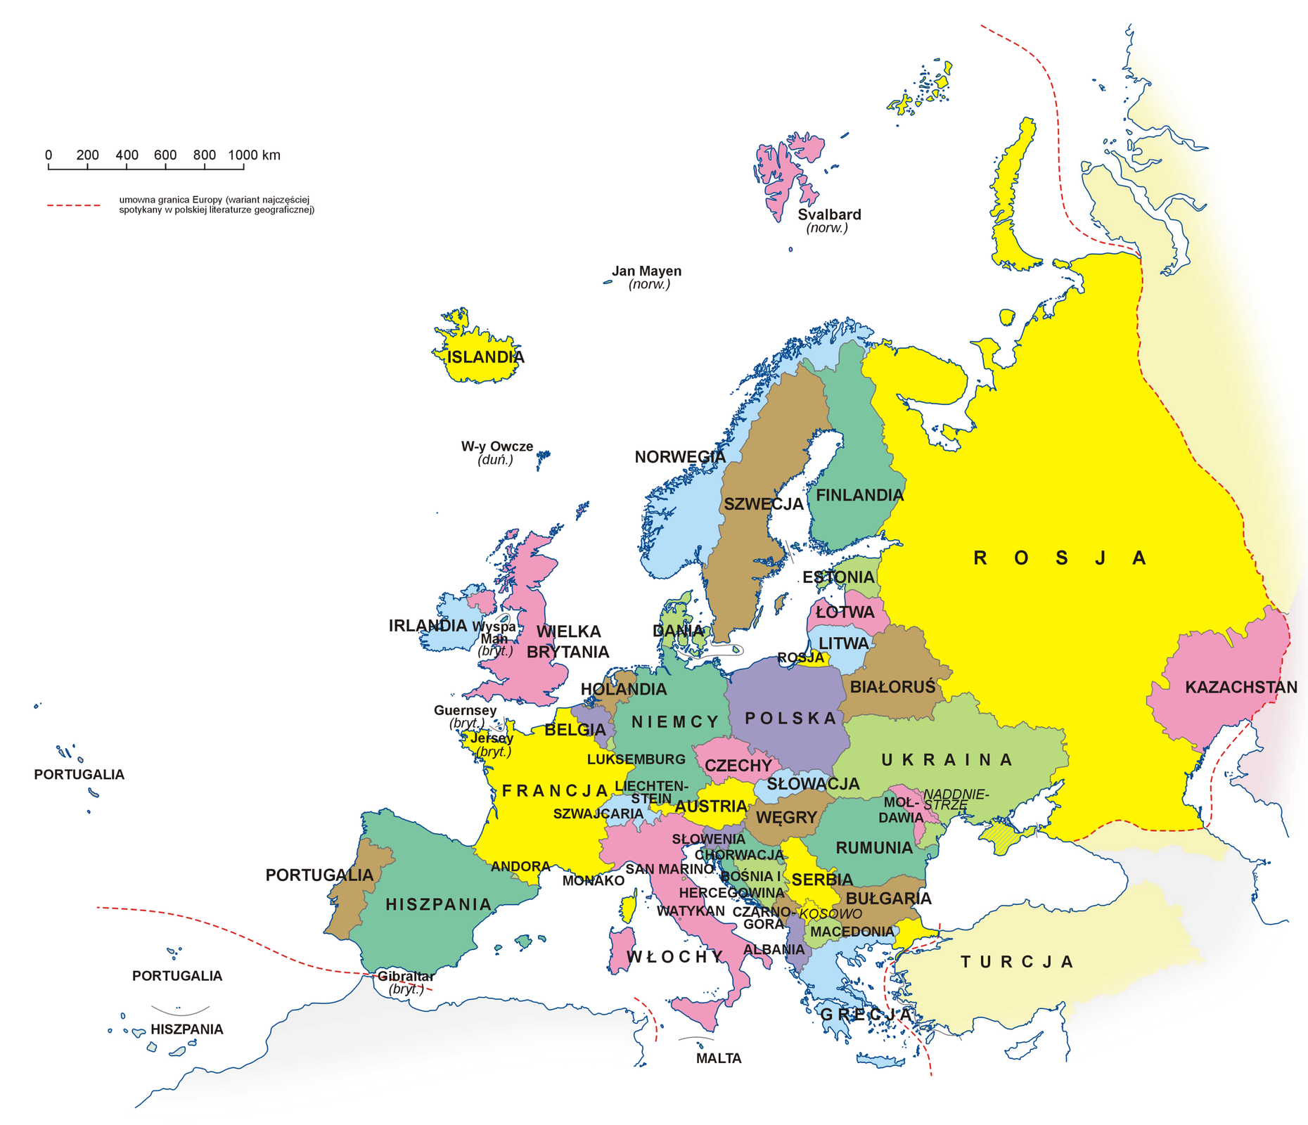**ćwiczenia dla chętnych**

<https://epodreczniki.pl/a/poznajmy-sie/DFaHJj7Fb>

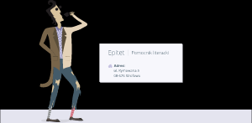 **ćwiczenia dla chętnych**

**Słownik poprawnej polszczyzny**

***A teraz do dzieła!!!***

**Proszę o wykonanie poleceń w *Zeszycie ćwiczeń***

**Z podręcznika ćw.1/319, 4/320 ; 3/322- dla chętnych – w zeszycie**

**Polecenie do przesłania**

Wykonaj ćwiczenie – pisownia wyrazów małą i wielką literą - ułóż krótką wypowiedź ( 5 zdań ).– Wykorzystaj nazwę miejscowości, w której mieszkasz, nazwę mieszkanki lub mieszkańca oraz nazwę regionu.